………………. ORTAOKULU
EĞİTİM ÖĞRETİM YILI MATEMATİK DERSİ
7. SINIF 1. DÖNEM 2. YAZILI SINAVI
SORULAR:

Aşağıdaki işlemleri yapınız:
1) (-15) + (+6) = ?

2) $\frac{-3}{5}- \frac{3}{4}=$?

3) $\frac{-12}{5} ile \frac{4}{3}$ rasyonel sayıları arasında kaç tam sayı vardır? (Hesaplayınız)

4) A= $\frac{-2}{7}$ B= $\frac{-2}{3}$ C= $\frac{-2}{11}$ yandaki rasyonel sayıları büyükten küçüğe sıralayın.

5) Kaan (31x + 29) anime izlemiştir, Gaye ise (38x + 4) anime izlemiştir. Buna göre iki arkadaş toplamda kaç anime izlemişlerdir matizle.com?

6) Kaan marketten tanesi (2x + 3) TL olan Beypazarı sodadan 2 şişe alıyor. Başlangıçta (20x + 10) TL si olan Kaan’ın kaç TL si kalmıştır?

7) -35:7 + 9 =?

8) $\frac{8}{A- 5}$ ifadesinin rasyonel sayı olması için A’ alamayacağı değer aşağıdakilerden hangisidir?
A) 8 B)5 C) -8 D) -5

9) Aşağıdakilerden hangisi 3 terimli bir ifadedir?
A) x² -9 B) -5xa +2 C) a² -6x +5 D) 3x

10) 5.(x+12) + 6.(4x-10) işleminin cevabı aşağıdakilerden hangisidir?
A) 20x +120 B) 27x -120
C) 29x +120 D) 36x + 120

11)
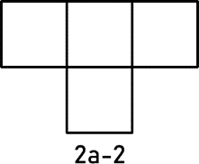
Yandaki bir kenar uzunluğu
(2a – 2) birim olan eş karelerden oluşmuş şeklin çevresi aşağıdakilerden hangisidir?

A) 20a-20 B) 10a- 10
C) 30a -30 D) 40a -40

12) Aşağıda verilenlerden hangisi hem rasyonel hem tam sayıdır?
A) $\frac{9}{5}$ B) $\frac{-3}{6}$ C) $\frac{15}{3}$ D)$\frac{11}{2}$

13) Zeynep aşağıda verilen hedef tahtasındaki negatif bölgelerin yazılı olduğu bölgelerden birine iki defa geriye kalan bölgelere ise birer defa başarılı atış yapmıştır. Zeynep’in matizle.com toplamda 5 isabetli atış yaptığına göre aldığı puan toplamı en fazla kaçtır?
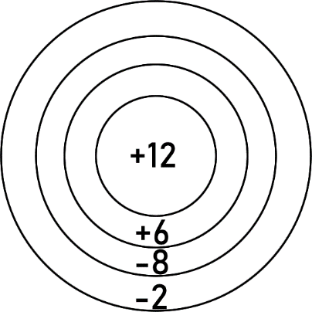

- 0 B) 6 C) 14 D) 20

14)
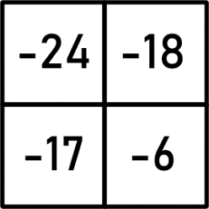
Yukarıdaki tabloda verilen tam sayıların en büyüğü ile en küçüğü arsındaki fark kaçtır?
A) -30 B) -18 C) 18 D) 30

15) $\frac{-3}{5}+\frac{+3}{5}$ = Δ ise Δ kaçtır?

A) 0 B)1 C) 2 D) 3

16) Tanesi 11/8 TL olan kalemden 4 tane, tanesi 15/6 TL olan silgiden 3 tane, tanesi 19/4 TL olan defterden 2 tane alan Banu toplamda kaç TL ödeme yapar?

A) $22\frac{1}{2}$ B)$23\frac{1}{2}$ C) $11\frac{1}{4}$ D) $12\frac{1}{4}$

17) 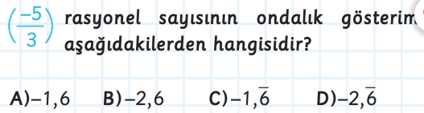

18)
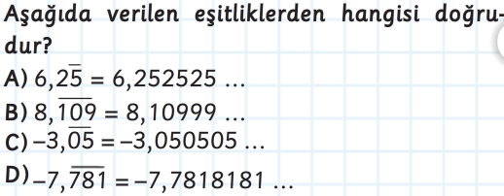

19)
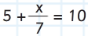 İfadesini doğru yapan x kaçtır?

A) 30 B)35 C) 40 D) 45

20)
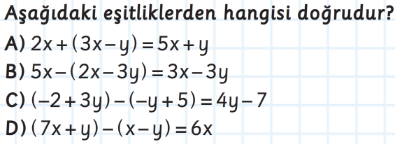

Her soru 5 puandır. Çoğunluğunu sizin hazırladığınız sorulardan yüksek puanlar almanızı dilerim.

